Univerzita Palackého v Olomouci
Pedagogická fakulta
Katedra českého jazyka a literatury

Jana Surmařová
2. ročník

Vyjmenovaná slova po M
Seminární práce

Olomouc 2013
DOPLŇOVACÍ CVIČENÍ:
Doplň i,í/y,ý po m. Své řešení vždy odůvodni.
- M_lé děti, m_jeme se m_dlem, mokrý jako m_š, nepatrné sm_tko, není zlom_slný, malý m_ček, více přem_šlejte, nevysm_vej se, nem_lý om_l, zam_kej pečlivě, v Litom_šli, m_strné dílo, neum_té ruce, m_rové jednání, um_j si ruce, oprávněná nám_tka, rozum_me anglicky, um_me počítat, auto dostalo sm_k, m_dlové m_dliny.

- Zam_šleně jsem zm_zel v m_mořádně hustém lese. Hm_zí bzukot m_ zněl v uších. Včely m_ však neublížily. M_nul jsem starobylé lípy a zam_řil na m_tinu. Zlom_slný skřítek Em_l se m_ postavil do cesty a žádal m_tné. M_ se tě nebojíme. Nevym_šlej si, rozlítl jsem se. jsme se sm_řili. M_nulé prázdniny jsem byl u strýce v m_slivně nedaleko starobylé Litom_šle. Sbírali jsme na m_tině sladké jahůdky.

- Pozoroval jsem vesm_r. Km_talo tam světlo. Nezm_lil jsem se. Byla to m_mořádně jasná hvězda. Seděl jsem za kom_nem. Přem_šlel jsem o sm_slu lidského bytí. O nesm_rných dálkách. Připadal jsem si jako chm_ří.

- Chm_ří pampelišky, bílá m_ška, dotěrný hm_z, um_me tančit, veliká m_sa, zadrhnutá sm_čka, rozdm_chat oheň, na m_tině, m_slíme na tebe, úzký průsm_k, správná m_ra, hlem_ždí ulita, nová m_za, nová m_šlenka, m_líte se, um_vat si ruce m_dlem, m_dlíme prádlo, mladý m_slivec, těžký prům_sl, m_ vym_slíme příklad.

- Um_j si pořádně ruce!
- Pomoz m_ um_t nádobí.
- Neloudej se! Vždyť jsi jak hlem_žď.
- Nelelkuj, m_sli na to, co děláš.
- Zam_kej na dva západy.
- Dávej pozor, ať se zase nenachom_tneš k nějaké rvačce.
- Měl jsi být doma ve tři, nebo se m_lím?
DIKTÁT:
- Kamila mi poslala lístek z Litomyšle. My teď bydlíme v Mydlovarech. Myslím na ni i na její sestru Jarmilku. Oběma by se v našem novém místě líbilo. Přemýšlím o tom, jak budeme chodit na mýtinu do lesa. Rostou tam hříbky a maliny. Hmyz tam pronikavě bzučí. V listí někdy zašustí malé myšky. Nad mýtinou krouží káně myšilov. Myslivec na něj zamíří svůj dalekohled. I my se můžeme podívat.

GRAFICKY ZAJÍMAVÁ CVIČENÍ:

  - Šnek
  - Menší nádoba
  - Oprašovat prach a pavučiny
  - Dokonalý odborník
  - Kovový peníz
  - Cvik na hrazdě
  - Zařízení na mytí nádobí
KLÍČ: (hlemýžď, miska, smýčit, mistr, mince, výmyk, myčka) v tajence = MAMINKA
Básnička, která obsahuje vyjmenovaná slova po M
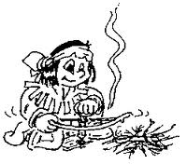
- Venda tak oheň rozdm_chal,
že pro hasičák pospíchal.
Fráňa už kamarád asi není,
vždyť on tu měl být od m_šlení.
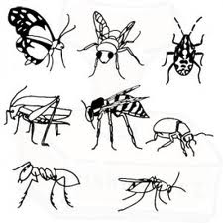
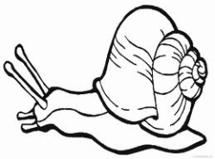
- Měl zakázat Vendovi tu skopičinu,
jít dělat táborák na m_tinu.
Včas se tam ale nachom_tl,
stihl to dřív, než lesík chytl.
- Pro vodu běží přes les zdárně
až k táborové um_várně.
- Hlemýžď se plazí z m_tiny,
není však chudák jediný.
Rojí se rychle lesní hm_z,
i ty malá včelko honem zmiz.
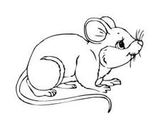
- To varování i m_ška slyší,
i ona se zam_ká ve své skrýši.
Snad m_ší díra z lesa vede,
snad neum_lí se, snad to svede.
- Veverčák v zmatku dostal sm_k,
je ale pružný natolik,
že vybral to a pryč už míří,
až se mu pod nosem třepe chm_ří.
- Všechno však v dobrý konec spěje,
nic není nikdy bez naděje.
Venda má přístroj, Fráňa vodu,
blíží se k ohnivému bodu.
- Že cesta není složitá,
že rovná je a bez m_ta,
že oba mají spoustu síly,
tak ohýnek hned uhasili.

CVIČENÍ ZAMĚŘENÍ NA KOREKTURU:
Oprav chyby v textu.
- Přijeď se podívat na náš micí stůl a novou mičku. Napiš mi co nejdřív. Mi obě, si u vás umijeme ruce voňavým mídlem. Namidlíme si je dobře.

- Myluji vodu, vůni mídla a hebkost mydlinek. Nemine den, abych nepomohlo při mití špinavých rukou a při čištění zubů. I já mývám rádo, když my lidé mé porcelánové bříško pořádně vymijí, až se celé leskne.

DIDAKTICKÁ HRA ZAMĚŘENÁ NA PROCVIČOVÁNÍ DANÉHO JEVU:
Popis: Všem žákům připravíme 4 kartičky: Y, I, ANO, NE, které žáci během didaktické hry budou potřebovat.
Pravidla: Paní učitelka vždy řekne slovo, které má něco společného s procvičováním daného jevu. Při procvičování vyjmenovaných slov po M, to budou vyjmenovaná slova a slova příbuzná. Např. OMYL, HLEMÝŽĎ, MYCÍ, POMYJE, MYDLINKY, UMÝVÁRNA, MYŠLENKA, ZLOMYSLNÝ, PRŮMYSL, MYSLITEL, SMYSL, DOMÝŠLIVÝ, MYSLIVNA, HMYZ, HMYZÍ, MYŠÁK, MYŠILOV, MYŠ, MÝTINA, MÝTO, MÝLKA, NEOMYLNÝ, OMYL, ZMÝLIT SE, PRŮSMYK, SMYČCOVÝ, SMYK, SMYČEC, VYSMÝČENÝ, VÝMYK, ZAMYKÁNÍ, PŘIMYKAT, ODEMYKAT, CHMÝŘÍ, LITOMYŠL, NACHOMÝTNOUT SE, atd. Vyučující pokládá dětem otázky:
- Jaké i/y bude ve slově OMYL? (Děti zvedají své kartičky I nebo Y)
- Je ve slově omyl Y po M? (Děti zvedají své kartičky ANO nebo NE)
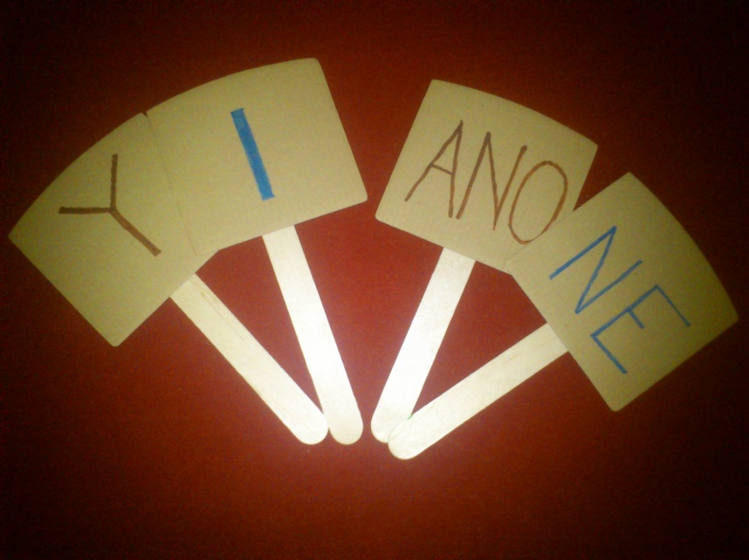
Paní učitelka tak vidí všechny žáky, co zvedli za kartičku a v případě chyby je může opravit a vysvětlit jim daný jev.

POLNICKÁ, Marie. Vyjmenovaná slova: Pracovní sešit pro 3. a 4. ročník. Brno: Nová škola, 1996, s. 9. ISBN 80-900599-0-2.
Poradím si s češtinou 3. Havlíčův Brod: Pierot, s. 23. ISBN 987-80-7353-068-6.
Poradím si s češtinou 3. Havlíčův Brod: Pierot, s. 24. ISBN 987-80-7353-068-6.
POLNICKÁ, Marie. Vyjmenovaná slova: Pracovní sešit pro 3. a 4. ročník. Brno: Nová škola, 1996, s. 10. ISBN 80-900599-0-2.
MRÁZKOVÁ, Eva. Bystrá kobyla bila kopyty na babykové mýtině a jiné vylomeniny s vyjmenovanými slovy. Brno: Computer Press, 2011, s. 41. ISBN 978-80-251-3557-0.
KONOPKOVÁ, Ludmila a Ivana HAVLOVÁ. Diktáty a pravopisná cvičení 1. 1. vyd. Bezručova 726: Jinan, 1995, s. 59. ISBN 978-80-251-3557-0.
MRÁZKOVÁ, Eva. Bystrá kobyla bila kopyty na babykové mýtině a jiné vylomeniny s vyjmenovanými slovy. Brno: Computer Press, 2011, s. 46. ISBN 978-80-251-3557-0.
VACEK, Tomáš a Jiří KOHOUT. Vyjmenovaná slova po P. [online]. [cit. 2013-03-21]. Dostupné z: http://www.rozhlas.cz/radiojunior/vendaafrana/_zprava/vyjmenovana-slova-po-m--1157369
KONOPKOVÁ, Ludmila a Ivana HAVLOVÁ. Diktáty a pravopisná cvičení 1. 1. vyd. Bezručova 726: Jinan, 1995, s. 58.
MRÁZKOVÁ, Eva. Bystrá kobyla bila kopyty na babykové mýtině a jiné vylomeniny s vyjmenovanými slovy. Brno: Computer Press, 2011, s. 45. ISBN 978-80-251-3557-0.

